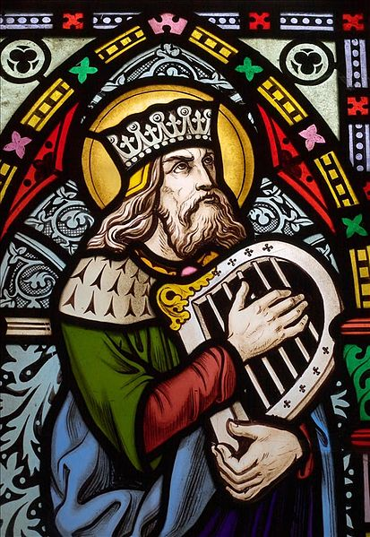

¡Hola!

Espero que os encontréis bien. ¡TODOS!

Os envío algunas actividades para las últimas semanas del curso académico (4h).

Me gustaría que hicierais alguna/s. ¿Es pedir mucho?

OS RECUERDO que, salvo otras informaciones posteriores, la nota será la media de las dos primeras evaluaciones.

Estas actividades sirven para, en nuestro caso, SUBIR LA NOTA. No hablo de los suspensos que sí tendrán que recuperar.

También parece seguro ¿? que no nos veremos antes de la evaluación ORDINARIA de JUNIO, POR ESO TENGO QUE MODIFICAR MI CRITERIO PERSONAL de ver vuestros trabajos en clase.

Los que podáis me mandáis una ¿una foto de la actividad en un folio o del cuaderno... un pdf, odt, word….? de la actividad al correo de mi trabajo:

xgvarela@edu.xunta.es

Un saludo cordial para vosotros y vuestras familias.

Jorge.

4. Actividades:

4.1. Virgen del Carmen.

El mes de mayo es, en nuestra tradición cristiana, el mes de las flores, el mes de la Virgen María (“Venid y vamos todos con flores a María, que madre nuestra es...”). Habrás oído hablar de la devoción a Nuestra Señora de Carmen, patrona de la gente del mar y de l@s carmelit@s, se la llama también “Estrella del mar” y una versión de la oración de la salve llamada “Salve marinera”. Es la patrona de las “almas benditas”. Intenta conocer algo más sobre esta “Advocación de la Virgen María”.
https://www.youtube.com/watch?v=1ChxObLqUGQ
https://www.aciprensa.com/recursos/origen-de-la-devocion-a-la-virgen-del-carmen-y-el-monte-carmelo-1043

- Escribe una pequeña historia de esta advocación de la Virgen María

4.2. La moral cristiana.

El rey David: Designado como futuro rey por el profeta Samuel, el joven David vence con su honda al amenazador gigante Goliath. Pero el rey Saúl, celoso del nuevo héroe, le quiere quitar la vida y le hará la guerra durante largo tiempo.
https://gloria.tv/post/Wqks8mtL7AaY4F89icAHoDzBH

- Explica brevemente el argumento de la película.

4.3. La moral cristiana.

Guiseppe Moscati: el médico de los pobres.
Biografía sobre Giuseppe Moscati (1880-1927), un médico, investigador científico y profesor universitario italiano, santificado tras su muerte.
https://gloria.tv/post/PnibWxSTmvXJ4GHZX9VvWZCm4

- “No puedes ser un buen profesional si antes no eres una buena persona”, A. Einstein. ¿Qué quiere decir Einstein? ¿Qué nos enseña el doctor Moscati sobre la “deontología” profesional o moral profesional?

4.4. Ser cristiano es vivir en plenitud: construir la “civilización del amor”.

Manos Unidas: En Manos Unidas trabajamos para hacer realidad el ideal de un mundo más justo y más humano, facilitando a los más desfavorecidos los medios necesarios para que puedan tomar las riendas de su propio desarrollo.
https://www.youtube.com/watch?v=jm1gbE2zIqg https://www.youtube.com/watch?v=jm1gbE2zIqg&list=RDCMUC0elVJuzk3dq3X-NN5VsmSA&start_radio=1&t=126

- ¿No has pensado nunca en hacerte “voluntario”? ¿Qué sabes sobre ellos?

4.5. Lectura del tema sobre la dimensión moral de la vida humana

Completa estos párrafos:

1. Enumera los “elementos” que distinguen a la auténtica acción humana:

2. Si la norma obliga no es por la autoridad o exigencia de la misma norma, sino por el que manifiesta y que lleva dentro de sí. En realidad, el que obliga es el valor.. Por eso cada persona se sentirá obligada a seguir las normas morales que le dicten los valores de su propia escala de valores.
3. En lo más profundo de su conciencia descubre el hombre la existencia de una ley que él no se dicta a sí mismo, pero a la cual debe obedecer, y cuya voz resuena, cuando es necesario, en los oídos de su corazón, advirtiéndole que debe amar y : haz esto, evita aquello.
4. Porque el hombre tiene una ley escrita por Dios en su corazón, en cuya obediencia consiste la y por la cual será juzgado personalmente.
5. La es el núcleo más secreto y el sagrario del hombre, en el que éste se siente a solas con Dios, cuya voz resuena en el recinto más íntimo de aquélla.
6. Es la conciencia la que de modo admirable da a conocer esa ley, cuyo cumplimiento consiste en el .
7. La fidelidad a esta conciencia une a los cristianos con para buscar la verdad y resolver con acierto los numerosos problema morales que se presentan al individuo y a la sociedad.
8. Cuanto mayor es el predominio de tanto mayor seguridad tienen las personas y las sociedades para apartarse del ciego capricho y para someterse a las normas objetivas de la moralidad...
9. De aquí la importancia de avanzar en el camino hacia una conciencia y, por tanto, responsable. Se trata de asumir la tarea de la propia construcción personal de una forma consciente, apropiándose los valores auténticamente humanizadores. De lo contrario, el ambiente social o las circunstancias de la vida va configurando nuestro ser persona casi sin que nos percatemos de ello.
10. Solo así podremos hablar de , es decir, de la capacidad que tenemos las personas de responder de nuestros propios actos. Persona responsable es aquella que puede aclarar el porqué de un determinado acto de su vida y asume las consecuencias de ese mismo acto como manifestación de su propia persona.

0.1. Índice

0.2. Documentación del tema

0.1. Temas

0.2. Documentación

0.3. Bibliografía

0.4. Web´s

0.5. Historia y Arte

0.5.1. Pintura (Cómo mirar un cuadro)

0.5.2. Música (Discoforum)

0.5.3. Literatura (Comentario de texto)

0.5.4. Arquitectura (Cómo explicar las características de un templo…)

0.5.5. Escultura (Cómo describir…)

0.6. Cine (Cineforum)

0.7. Videos (Videoforum)

0.8. Debates

0.9. Diccionario de autores

0.10. Diccionario de citas bíblicas

0.11. Diccionario de citas de autores

2. DIMENSIÓN MORAL DE LA VIDA HUMANA

4.0. Presentación

4.1. Lectura: 2Sam 11-12. David e Batxeba

Capítulo 11
1A volta dun ano, na época en que os reis saen á guerra, mandou David a Ioab, cos seus oficiais e co exército israelita, desbaratar o país dos amonitas e poñerlle cerco a Rabah. Mentres tanto David quedou en Xerusalén.
2Unha tarde, ó erguerse do leito, púxose David a pasear pola terraza do pazo, e viu desde alí unha muller que se estaba bañando, unha muller, por certo, moi fermosa. 3David mandou preguntar por ela e dixéronlle: esa muller é Batxeba, filla de Eliam, muller de Urías, o hitita.
4David ordenou que lla trouxesen. Entrou a muller onda el e David deitouse con ela, cando ela se acababa de purificar das súas regras. Despois ela volveu para a súa casa. 5A muller quedou embarazada e mandoulle a dicir a David: estou embarazada.
6Entón mandoulle David este recado a Ioab: "Mándame a Urías, o hitita". E el mandoullo. 7Cando Urías chegou, David preguntoulle pola saúde de Ioab, polo exército e pola marcha da guerra. 8Despois David díxolle a Urías: -"Baixa á túa casa e dáte un baño". Urías saíu do pazo real e detrás del saíu o agasallo do rei. 9Pero Urías deitouse á entrada do pazo, cos serventes do rei, e non baixou a súa casa.
10Dixéronlle a David: -"Urías non baixou á súa casa". David díxolle entón: -"Acabas de vir de viaxe. ¿Por que non vas á túa casa?" 11Urías respondeulle a David: -"A arca, Israel e Xudá viven en tendas, o meu xefe Ioab e os seus oficiais acampan ó raso, ¿e ía entrar eu na miña casa, comer e beber e deitarme coa miña muller? Por ti e pola túa vida, que non farei semellante cousa". 12David díxolle a Urías: -"Queda aínda hoxe e mañá despedireite". E Urías quedou aquel día en Xerusalén.
O día seguinte, 13David convidouno a comer con el e deulle de beber para emborrachalo. A noite saíu e deitouse onda a garda do seu señor, mais non baixou á súa casa. 14A mañá escribiulle David unha carta a Ioab e mandoulla en man por Urías. 15Na carta escribía: -"Poñede a Urías na dianteira, onde máis duro sexa o combate, arredádevos del, e que o firan e morra".
16Ioab, que estaba cercando a cidade, puxo a Urías no sitio onde sabía que estaban os homes máis valentes. 17Saíron os defensores da cidade, combateron contra Ioab e caeron algúns dos soldados de David. Tamén morreu Urías, o hitita.
18Ioab mandou que informasen a David da sorte do combate. 19E díxolle ó mensaxeiro: -"Cando acabes de darlle ó rei o parte do combate, 20se el se alporiza e che di: ¿Por que vos acercastes tanto para atacar a cidade? ¿Non sabiades que dispararían desde o alto da muralla? 21¿Quen matou a Abimélec, fillo de Ierubaal? Unha muller que botou unha pedra de moer desde o alto do muro, morrendo el en Tebés. ¿Por que vos aproximastes á muralla? Ti diraslle entón: morreu tamén o teu servo Urías, o hitita".
22Marchou o mensaxeiro, chegou xunto a David e comunicoulle a mensaxe de Ioab. 23O mensaxeiro dixo: -"Os inimigos saíron cara a nós ó escampado; eles estábannos vencendo, mais nós botámonos sobre eles cara á porta da entrada. 24Entón tiraron os arqueiros desde a muralla contra os teus servos e mataron a algúns dos soldados do rei. Morreu tamén o teu servo Urías, o hitita".
25David díxolle ó mensaxeiro: -"Dille isto a Ioab: non te aflixas polo que pasou. A espada devora ora para aquí ora para alí. Ti reforza o ataque contra a cidade para arrasala. E ti fai por encoraxalo".
26Cando soubo a muller de Urías que morrera o seu home, fixo loito por el. 27Pasado o tempo do loito, David mandou que viñese á súa casa e tomouna por muller. Ela deulle un fillo. Pero a acción de David non compraceu ó Señor.
Denuncia de Natán e penitencia de David
Capítulo 12
1O Señor mandou a Natán onda a David. O profeta entrou xunto ó rei e díxolle: -"Nunha cidade había dous homes, un rico e o outro pobre. 2O rico tiña grandes rabaños de ovellas e de bois. 3O pobre non tiña nada fóra dunha ovella que mercara.
El criouna e ela ía crecendo, canda el e canda os seus fillos. Coidábaa coma a unha filla. 4Chegou un viaxeiro onda o rico, quen sentindo botar man dunha peza da súa facenda para convidar ó viaxeiro que chegara xunto del, colleulle a ovella ó home pobre e guisoulla ó viaxeiro".
5David enfadouse moito con aquel home e díxolle a Natán: -"Pola vida do Señor, quen fixo iso merece a morte. 6Pagará catro veces a ovella, por ese comportamento sen piedade".
7Entón Natán díxolle a David:
-"Ti es ese home.
E isto di o Señor, Deus de Israel:
Eu unxinte por rei de Israel
e libreite das mans de Xaúl.
8Entregueiche a casa do teu señor
e puxen as súas mulleres nos teus brazos.
Fíxente dono de Israel e de Xudá
e, por se fose pouco,
deiche aínda outras cousas.
9¿Por que, logo, desprezas a palabra do Señor,
facendo o que el reproba?
Mataches coa espada a Urías, o hitita,
para casares coa súa muller.
Matáchelo coa espada dos amonitas.
10Agora a espada non se afastará da túa casa.
Visto que ti me desprezaches,
tomando para ti a muller de Urías, o hitita,
11isto di o Señor:
Vou facer xurdir contra ti a desgraza
dentro da túa propia casa.
Quitareiche as mulleres
e dareillas a outro diante dos teus ollos,
el deitarase con elas,
á luz deste sol que nos aluma.
12O que fixeches ti ás escondidas,
fareino eu á luz do sol
e á vista de todo Israel".
13David díxolle a Natán:
-"¡Pequei contra o Señor!"
E Natán díxolle:
-"O Señor perdoa o teu pecado e non morrerás.
14Pero, por desprezares o Señor co que fixeches,
o neno que che naceu ten que morrer".
Nacemento de Salomón
15Despois Natán marchou para a súa casa. E o Señor feriu ó neno que a muller de Urías lle parira a David; púxose moi malo. 16David pediulle a Deus polo neno, fixo un longo xaxún e pasaba as noites tirado polo chan. 17Os anciáns da súa casa trataron de levantalo, pero el negouse e non quixo comer con eles.
18Os sete días morreu o neno. Os serventes tiñan medo de dicirlle a David que o neno morrera, pois pensaban: -"Se, cando o neno vivía, lle falabamos e el non nos facía caso, ¿como lle imos dicir agora que o neno morreu? Faría unha loucura". 19David decatouse de que os serventes andaban falando polo baixo e comprendeu que o neno morrera. E preguntoulles ós serventes: -"¿Morreu o neno?" E eles dixéronlle: -"Morreu".
20David entón ergueuse do chan, lavouse, perfumouse e mudouse, e logo foise prostrar á casa do Señor. Despois volveu para o seu pazo, pediu de comer, servírono e comeu.
21Os seus serventes preguntáronlle: -"¿Que quere dicir iso que fas? Cando o neno vivía, xaxuabas e chorabas, e agora que o neno morreu, érgueste e comes". 22El respondeulles: -"Mentres o neno vivía, xaxuaba e choraba, pensando: ¡quen sabe se o Señor me quererá facer a graza de que viva! 23Pero agora que xa morreu, ¿de que serve o xaxún? ¿Podería volvelo á vida? Son eu quen vai cara a el e non el cara a min".
24David consolou a Batxeba, súa muller, entrou onda ela e durmiu con ela. Ela pariulle un fillo, a quen lle puxo por nome Salomón. O Señor amouno 25e mandou polo profeta Natán que lle chamasen Iedidías en homenaxe ó Señor. https://www.abibliagalega.com/historicos/a2-samuel2/capitulos-11-15/

El proceso seguido por David en la acción que hemos analizado no difiere del proceso que cada uno de nosotros sigue en sus propias decisiones personales, aunque no siempre se opte por la acción que más perjudique a los demás.

Este proceso de los actos morales es el tema del presente capítulo: queremos descubrir cuál es el proceso que seguimos, consciente o inconscientemente, a la hora de tomar una decisión.

Comenzamos con una visión panorámica del proceso que seguimos en el desarrollo del acto moral.

Más tarde analizaremos con mayor detalle dos de sus elementos fundamentales: los valores y la conciencia.

4.2. Expresión artística

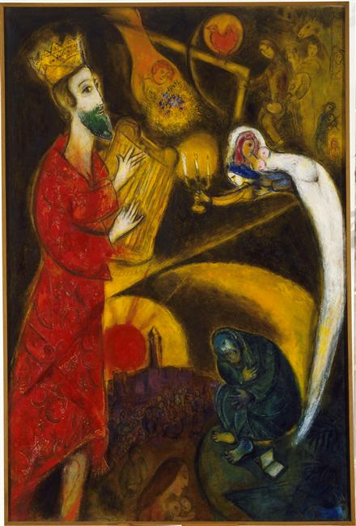

King David Marc Chagall. Genre: religious painting

Original Title: Le roi David Date: 1951; France Style: Naïve Art (Primitivism)

4.3. Contidos básicos

2.3.1. Estructura del acto moral

PERCEPCIÓN  Deseo | La persona,  por medio de su razón de su INTELIGENCIA y de su SENSIBILIDAD,  capta posibles acciones que puede realizar aquí y ahora.
Deliberación  VALORACIÓN  Discernimiento | Analiza las diversas posibilidades de acción.  En su CONCIENCIA  confronta los diferentes VALORES  que están en juego considerando las razones en pro y en contra.
DECISIÓN  Opción | La persona  elige una de las posibilidades de acción  haciendo uso de su LIBERTAD y  según su propia ESCALA DE VALORES, esperando así alcanzar  una situación de mayor FELICIDAD personal.
ACCIÓN  Ejecución | Por medio de la VOLUNTAD,  aquella decisión  que estaba sólo en su interior se pone en práctica.
Repercusiones de la acción:  -interna, ECO EN LA CONCIENCIA  -externa: RESPONSABILIDAD | Una vez que se ha ejecutado la acción,  es de nuevo la CONCIENCIA la que evalúa lo que esta acción ha supuesto.  Esta valoración se manifiesta en tranquilidad o en desasosiego.  La persona, además, al asumir esa acción como manifestación de su libertad, se hace RESPONSABLE de la misma.

2.3.2. Los valores y la felicidad

2.3.2.1. Definición de valor

La persona humana es un ser abierto que anhela siempre nuevos estadios de realización y felicidad. Es un ser básicamente incompleto que busca a su alrededor realidades que la plenifiquen.

Por medio de su inteligencia y sensibilidad, la persona percibe elementos, situaciones, objetos que, por algún motivo, la llaman, la solicitan, porque imagina que su posesión le traerá un poco de esa felicidad deseada.

Esos elementos, situaciones, objetos que despiertan en ella un valor. De aquí la importancia de elegir bien los valores: de ellos esperamos una plenitud personal que no poseemos.

Pero el corazón del hombre no se llena con cualquier cosa La persona que espere obtener su auténtica realización de valores exclusivamente sensibles o materiales se verá condenada a vivir en el desengaño y en la insatisfacción permanentes.

Sin embargo, el valor no es la cosa, el objeto, o la situación en sí misma, sino una cualidad que poseen las cosas o las situaciones por la cual son importantes para el sentido de nuestra vida y para nuestra madurez personal, de tal modo que la persona se siente interpelada y llamada por ese valor.

Es así como nos sentimos idolatrados por lo bello y no por lo desagradable; nos repugna lo violento y cruel y nos seduce el cariño y la bondad.

Los valores existen independientemente del gusto o interés que yo pueda tener por ellos. Es la dimensión objetiva de los valores.

Y, sin embargo, cada persona se siente más atraída por unos que por otros. Es la dimensión subjetiva de los valores.

2.3.2. Clasificación de los valores

Puesto que no existe un único valor, sino una pluralidad de valores, tendremos que plantearnos el tema de su clasificación. Son muchos los autores que han propuesto diferentes ordenaciones de los valores.

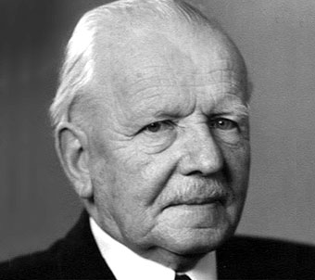
Eduard Spranger

Eduard Spranger (Grosslichterfelde, 1882 - Tubinga, 1963). Filósofo, pedagogo y psicólogo alemán. Fue profesor en Leipzig, Berlín y Tubinga. Su pensamiento constituye una síntesis de la filosofía clásica, del idealismo y de las aportaciones de Dilthey, siendo la ética y la educación sus preocupaciones fundamentales; en ambos campos subrayó el valor del deber y propugnó una ética de superación que fuese consciente por un lado de los propios límites y que por otro se adaptase críticamente a las exigencias sociales. Además de sendas monografías sobre Humboldt (1909) y sobre Goethe (1933), Eduard Spranger es autor, entre otros títulos, de Formas de vida (1914), obra en la describió seis tipos humanos ideales en conexión con los valores a los que aspira: estético, teorético, social, económico, político y religioso. De este modo, por ejemplo, el hombre teorético aspira al concocimiento de la verdad; el económico se interesa por lo útil; el político, por el poder, etc. Otros libros destacados de su producción son Cultura y educación (1919), Comunidad nacional, Estado, educación (1932) y El educador nato (1958). (B. Häring, Libertad y fidelidad en Cristo, I, Herder, Barcelona 1980, pág.191). https://www.biografiasyvidas.com/biografia/s/spranger_eduard.htm

Clasificación de los valores:

- Valor económico: Da prioridad a la utilidad económica, al lucro, al éxito. Su aspecto positivo es la dedicación al trabajo, a la profesión.

- Valor estético: Su valor predominante se halla en la belleza, en la armonía. Su aspecto positivo es la dedicación a la actividad cultural y a la promoción de la persona armónica y equilibrada.

- Valor político: Sus primeros valores son el poder, el heroísmo; a veces, la supremacía racial. Su aspecto positivo es el culto a la intrepidez y al dominio de sí mismo. Su matiz es la ambición de poder.

- Valor teorético: Se dedica a la ciencia, a la investigación y a la reflexión. Su aspecto positivo es la entrega a la búsqueda de la verdad, de la objetividad, de la veracidad.

- Valor social: Dedicación al bien de la comunidad. Lo que predomina es la entrega al tú, al bien común, al altruísmo.

- Valor religioso: Otorga el primer lugar a Dios, busca la unión con Dios. Se entrega a Dios y practica el desapego de todo lo que se opone al reino de Dios.

Max Scheler
(Max Ferdinand Scheler; Munich, 1874 - Frankfurt, 1928). Filósofo alemán. Profesor en Colonia (1919) y en Frankfurt (1928), se adscribió a la corriente fenomenológica de Husserl. En una primera etapa criticó la ética formalista de Kant desde la tesis de que todo juicio moral se basa en una asunción intuitiva de valores materiales que no se puede traducir a una regla racional. Su obra más representativa de este período es El formalismo en la ética y la ética de los valores materiales (1916). Justificó su posterior conversión al catolicismo en De lo eterno en el hombre (1921).
Más adelante, sin embargo, derivó hacia planteamientos de mayor alcance ontológico, desde una perspectiva romántica cercana al panteísmo y bajo la influencia, también, del pragmatismo estadounidense. Así, en El puesto del hombre en el cosmos (1928), concibió el universo como resultado del enfrentamiento de dos principios, el espíritu (Geist) y el impulso vital (Drang).
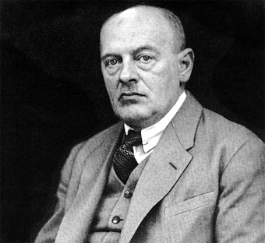
Max Scheler llevó a cabo los estudios secundarios en un instituto de su ciudad natal, y frecuentó luego los cursos de filosofía en las universidades de Berlín, Heidelberg y Jena, donde en 1899 se doctoró con una tesis acerca de los principios lógicos y éticos.
En 1901 publicaba ya un texto notable, Lo trascendental y
el método psicológico, y al año siguiente ingresó como profesor libre en la Universidad de Jena; en 1907 pasó a la de Munich, y de ésta a la de Berlín.

La obra más significativa de este primer momento, El formalismo en la ética y la ética de los valores materiales (aparecida entre 1913 y 1916 en el Jahrbuch de Husserl), muestra una inspiración concreta vinculada a este último autor, con un fenomenologismo extendido al mundo de los valores más propiamente humanos. Durante la Primera Guerra Mundial estuvo en Suiza y Holanda; los textos de este período son fruto de sus reflexiones acerca de las cuestiones sugeridas por la gran tragedia.

En 1919 pasó a enseñar en Colonia como profesor extraordinario; fue nombrado, también, director del Instituto de Investigaciones sobre Ciencias Históricas. A esta época se halla vinculada la mayor actividad de Max Scheler: además de la Crisis de los valores, en la que figuran ensayos publicados ya en 1915 bajo otro título, aparecieron De lo eterno en el hombre (1921) y Esencia y formas de la simpatía (1923).
Esta última es una obra de notable interés a causa del planteamiento de nuevos problemas de carácter filosófico y sociológico, y reveladora de una mentalidad aguda y moderna. Le siguieron Las formas del saber y la sociedad (1926), El puesto del hombre en el cosmos (1928), Intuición filosófica del mundo (1928) y La idea de la paz y el pacifismo (1931, póstuma).
En sus últimas obras Scheler se había alejado de la orientación más estrictamente filosófica, vinculada en particular a Husserl, en favor de un campo de investigación más amplio, inclinado a los problemas de la civilización y la sociedad modernas; en tales estudios procuró conciliar los principios de su especulación filosófica con las exigencias y necesidades propias del hombre contemporáneo formado a través de las diversas experiencias del progreso científico y de la guerra.
Scheler falleció en la plenitud de su actividad de escritor y profesor, a los cincuenta y tres años, cuando ya su pensamiento había penetrado en una nueva fase de crítica y casi de oposición a sus precedentes actitudes, singularmente en el campo religioso, crisis debida en parte a la desorientación de la posguerra.
https://www.biografiasyvidas.com/biografia/s/scheler.htm

M. Scheler ha propuesto una clasificación que ha tenido cierta difusión. El ella aparece además una jerarquía entre los valores. Desde el orden inferior al superior son los siguientes:

Valores de lo agradable y lo desagradable
- placer-dolor sensible
- gozo-sufrimiento

Valores vitales:
- salud-enfermedad
- alegría-aflicción
- éxito-fracaso

Valores espirituales:
- estéticos: belleza-fealdad
- éticos: justo-injusto
- intelectuales: verdad-falsedad

Valores religiosos:
- sagrado-profano

(Max Scheler, Ética I, Buenos Aires 1948, págs. 151-157).

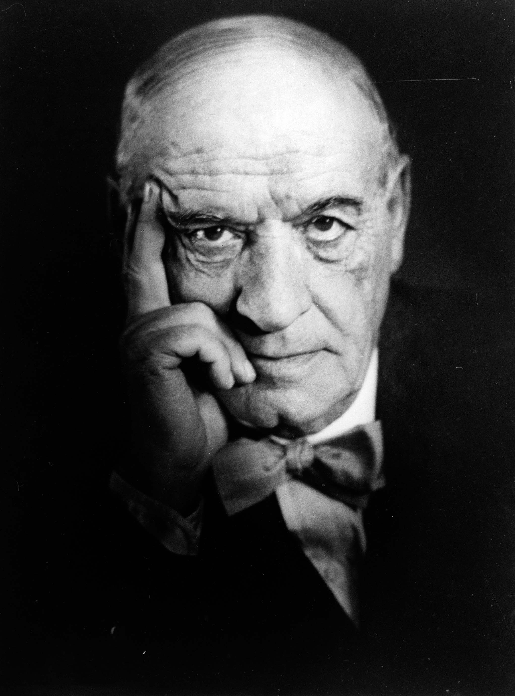
José Ortega y Gasset

(Madrid, 1883 - 1955) Filósofo y ensayista español. Su pensamiento, plasmado en numerosos ensayos, ejerció una gran influencia en varias generaciones de intelectuales.
Hijo del periodista José Ortega Munilla, cursó sus estudios secundarios en el colegio de Miraflores del Palo (Málaga) y los universitarios en Deusto y Madrid, en cuya universidad se doctoró en Filosofía y Letras con una tesis sobre Los terrores del año mil (1904), subtitulada Crítica de una leyenda. Entre 1905 y 1908 completó sus estudios en Leipzig, Berlín y Marburgo, donde asistió a los cursos del neokantiano Hermann Cohen.
Fue catedrático de metafísica (su titular anterior había sido Nicolás Salmerón) de la Universidad de Madrid entre 1910 y 1936. En 1916 fue designado académico de la de Ciencias Morales y Políticas.
Fundó la Revista de Occidente (1923-1936), la publicación intelectual más abierta al pensamiento europeo del siglo XX español. Aneja a ella funcionó una editorial (así como su salón de tertulias) que representaría la más selecta modernidad intelectual de su época.
Elegido diputado al proclamarse la república, fundó con Gregorio Marañón y Ramón Pérez de Ayala la Agrupación al Servicio de la República. A partir de 1936 vivió en Francia, Holanda, Argentina y Portugal. Regresó a España en 1945 y residió (salvo viajes al extranjero, especialmente a Alemania) en Madrid. En 1948 fundó con su discípulo, el prestigioso Julián Marías, el Instituto de Humanidades.
La obra de José Ortega y Gasset
Ortega ocupó un lugar de privilegio en la historia del pensamiento español de las décadas centrales del siglo XX. Maestro de varias promociones de jóvenes intelectuales, no sólo fue un brillante divulgador de ideas, sino que elaboró un discurso filosófico de notable originalidad.
Gran parte de su actividad se canalizó a través del periodismo, un mundo que conocía por motivos familiares y se adecuaba perfectamente a la esencia de sus tesis y a sus propósitos de animar la vida cultural del país. Además de colaborar en una extensa nómina de publicaciones, fundó el diario El Sol (1917), la revista España (1915) y la Revista de Occidente (1923).
En sus artículos y ensayos trató temas muy variados y siempre incardinados en la actualidad de su época, tanto de filosofía y política como de arte y literatura. Su obra no constituye una doctrina sistematizada sino un programa abierto del que son buena muestra los ocho volúmenes de El espectador (1916-1935), donde vertió agudos comentarios sobre los asuntos más heterogéneos.
No obstante, como denominador común de su pensamiento puede señalarse el perspectivismo, según el cual las distintas concepciones del mundo dependen del punto de vista y las circunstancias de los individuos, y el concepto de razón vital, intento de superación de la dicotomía entre razón pura y razón práctica de idealistas y racionalistas.
Para Ortega, la verdad surge de la yuxtaposición de visiones parciales, en la que es fundamental el constante diálogo entre el hombre y la vida que se manifiesta a su alrededor, especialmente en el universo de las artes.
El núcleo del ideario orteguiano se encuentra en obras como España invertebrada (1921), El tema de nuestro tiempo (1923), La rebelión de las masas (1930), Ideas y creencias (1940), Historia como sistema (1940) y ¿Qué es filosofía? (1958). Las cuestiones de estética y crítica literaria fueron objeto de sus reflexiones en Meditaciones del Quijote (1914), Ideas sobre la novela (1925), La deshumanización del arte (1925), Goethe desde dentro (1932), Papeles sobre Velázquez y Goya (1950) e Idea del teatro (1958).
Permanentemente cercano a la realidad inmediata, abordó los asuntos políticos en Vieja y nueva política (1914), La decadencia nacional (1930), Misión de la universidad (1930) o Rectificación de la República (1931). Su estilo, más cerca de la prosa literaria que del discurso filosófico, posee una brillantez expositiva en la que reside una de las claves del éxito y difusión de sus libros.
https://www.biografiasyvidas.com/biografia/o/ortega.htm
José Ortega y Gasset, por su parte ofrece una clasificación de los valores atendiendo a su materia:
- Valores útiles:

- capaz-incapaz
- caro-barato
- abundante-escaso

- Valores vitales:

- sano-enfermo
- selecto-vulga
- fuerte-débil

- Valores espirituales:

- intelectuales:

- conocimiento-error
- exacto-aproximado
- evidente-probable

- morales:

- bueno malo
- bondadoso-malvado
- escrupuloso-relajado
- leal-desleal

- estéticos:

- bello-feo
- gracioso-tosco
- elegante-inelegante
- armonioso-inarmónico

- Valores religiosos:

- santo o sagrado-profano
- divino-demoniaco
- supremo-derivado
- milagroso-mecánico

2.3.3. La opción fundamental y la escala de valores
Los valores se presentan jerarquizados entre sí en un orden determinado. Cada persona, cada grupo social, tiene su escala de valores que lógicamente dependerá de la opción fundameental que haya tomado en su vida.
- Actividad: El sociólogo Amando de Miguel nos describe la personalidad narcisista
(SM3, pág. 193. Amando de Miguel, Los narcísos, Kaíros, Barcelona 1979, pág. 74).
- Actividad: Raoul Follereau
(SM3, págs. 103-104. A. Aparisi, Odres nuevos, Marova, Madrid 1976, págs. 103-104).

Conclusiones:
- La opción fundamental es una decisión básica de la persona que brota del núcleo de su personalidad y que condiciona como intención principal todos los demás actos. La opción fundamental se refiere al conjunto de toda la existencia; abarca a toda la persona dando orientación y sentido a toda su vida.
- Es la decisión fundamental de orientar la vida en torno a los valores de entrega y apertura, o bien de quedarse encerrado en su propio yo, en su egoísmo y soberbia. Por eso decimos que la opción fundamental es la actitud de base que adopta la persona ante sí misma, ante los demás y ante Dios.
- A partir de esa opción fundamental se articulan los valores, y la persona establece su propia escala. Es lo que da lugar a diferentes tipos de persona. En definitiva, la escala de valores que cada uno elige manifiesta el ideal de realización personal al que se aspira.
- La opción fundamental y la escala de valores dirigen las sucesivas elecciones y opciones que se van haciendo en la vida. Se va eligiendo todo aquello que la favorece, y se rechaza lo que apartaría de ella. Por eso decimos que la opción fundamental da sentido al conjunto de actos que vamos realizando, y toda la vida moral es juzgada desde el punto de vista de la opción fundamnetal. Así, ésta se convierte en la expresión básica de la moralidad.
- En la escala de valores, éstos aparecen jerarquizados. Y en caso de conflicto, lo correcto es elegir el valor más importante de esa jerarquía. En ocasiones, lo justo no coincide con el gozo, o lo verdadero no siempre lleva al éxito. En estas ocasiones, lo correcto es elegir lo justo a costa del gozo, y lo verdadero a costa del éxito.

2.3.4. Normas morales.

En el mundo de lo moral nos encontramos también con lo que llamamos normas morales y leyes. ¿Qué relación guardan con los valores?

- Actividad: Es posible ser feliz (SM3, pág. 105. G. Mateu, ¿Es posible ser feliz? Herder, Barcelona 1988).

Conclusiones:

- No debemos confundir la norma moral con las normas que se establecen, por ejemplo, en una clase, en una familia o en un club de amigos. La norma moral transforma el valor en algo que se propone a la voluntad como una obligación. Así la norma nos indica qué debemos hacer en la práctica opara vivir un valor concreto. La norma moral expresa un valor, formulando las exigencias que supone la vivencia de ese valor..
- Las normas morales son, pues, criterios generales de conducta que el hombre va descubriendo por su propia razón y que le conducen al bien. Son más concretas que los valores, puesto que en la norma el valor deja de ser algo atractivo para convertirse en una obligación.
- Si la norma obliga no es por la autoridad o exigencia de la misma norma, sino por el valor que manifiesta y que lleva dentro de sí. En realidad, el que obliga es el valor.. Por eso cada persona se sentirá obligada a seguir las normas morales que le dicten los valores de su propia escala de valores.
- Las normas morales tienen un gran valor educativo porque vehiculan los valores y proponen un camino concreto para vivirlos y alcanzar así la felicidad que los auténticos valores proponen.

2.3.5. Ley moral y ley civil.

- Actividad: Intenta vincular cada una de esta leyes con una norma moral y un valor (SM3, pág. 196).

Leyes promulgadas | Normas morales | Valores

Conclusiones:

- Cada organización social, por medio de su representantes legítimos, va construyendo un cuerpo de leyes que van codificando en el derecho. Toda ley supone una traducción y una concreción de determinados valores que esa organización social pretende vivir en un campo concreto de la actividad humana.
- La calidad de una ley vendrá determinada por el valor o lo valores que la motivan, de tal manera que cuando una ley no refleja un valor auténticamente humanizante se convierte en injusta. Por eso puede haber comportamientos ilegales que sean justos. A la hora de juzgar una ley, la clave estará en conocer bien los valores que propugna.
- De los tres elementos, valores, normas, leyes, éstas constituyen el nivel menos general y más concreto. De aquí que las leyes cambien más siempre por su empeño en reflejar lo más claramente posible valores positivos para la convivencia de cada organización social.

2.3.6. La conciencia
En la visión panorámica del acto moral que hemos dado en el apartado primero de este capítulo aparece varias veces la conciencia. Recuerda ese esquema porque vamos a intentar ahora una mejor comprensión de la conciencia como lugar central de nuestra moralidad.

- 2.3.6.1. Actividad: “Imágenes” que se han utilizado habituallmente para indicar lo que es la conciencia en la moral (Quintín Calvo, La vida cristiana: la moral, SM, Madrid 1990).
- Voz, eco: Sería como el altavoz que hace resonar dentro de nosotros la voz de otro. O como un eco de esa voz: voz de Dios, de la sociedad…
- Luz: Algo que nos ilumina los caminos antes de que escojamos uno u otro. Descubre la bondad o la maldad de lo que hicimos o vamos hacer.
- Juez: Condena la maldad de nuestras acciones o aplaude y aprueba su bondad. En todo caso, da la sentencia y dice: “Hiciste el bien o el mal; lo que vas a hacer es bueno o es pecado”.
- Testigo: Un testigo que llevamos dentro y que testifica que somo nosotros los responsables de esto o aquello y en estas o aquellas circunstancias.
- Corazón: Esta imagen la usa muchas veces la Biblia. Y quiere decir que es lo más importante de nosotros mismos, algo muy interior y fuente de vida.

2.3.6.2. El Concilio Vaticano II ha expresado con mucha claridad y profundidad la realidad de la conciencia moral: Gaudium et Spes, 16 (GS 16).
“En lo más profundo de su conciencia descubre el hombre la existencia de una ley que él no se dicta a sí mismo, pero a la cual debe obedecer, y cuya voz resuena, cuando es necesario, en los oídos de su corazón, advirtiéndole que debe amar y practicar el bien y que debe evitar el mal: haz esto, evita aquello.
Porque el hombre tiene una ley escrita por Dios en su corazón, en cuya obediencia consiste la dignidad humana y por la cual será juzgado personalmente.
La conciencia es el núcleo más secreto y el sagrario del hombre, en el que éste se siente a solas con Dios, cuya voz resuena en el recinto más íntimo de aquélla.
Es la conciencia la que de modo admirable da a conocer esa ley, cuyo cumplimiento consiste en el amor a Dios y al prójimo.
La fidelidad a esta conciencia une a los cristianos con los demás hombres para buscar la verdad y resolver con acierto los numerosos problema morales que se presentan al individuo y a la sociedad.
Cuanto mayor es el predominio de la recta conciencia tanto mayor seguridad tienen las personas y las sociedades para apartarse del ciego capricho y para someterse a las normas objetivas de la moralidad...” (GS 16).
2.3.6.3. Conclusiones:

- Existe una primera acepción de la palabra conciencia equivalente a “darse cuenta”, “ser consciente”. Es la conciencia psicológica. La podríamos definir como el conocimiento que tenemos de nuestro propio yo, de sus actos, y del mundo que nos rodea. Esta dimensión psicológica de la conciencia no es todavía la conciencia moral, aunque constituye un presupuesto básico. Sólo se podrá dar la dimensión moral de la conciencia si previamente somos conscientes de nuestros actos.
- Pero la persona, además de conocerse y conocer lo que la rodea, es capaz también de valorar las cosas y valorarse a sí misma sintiéndose responsable de su propio destino. Esta capacidad de valoración segun el bien y el mal es la conciencia moral. Podríamos llamar conciencia a la propiedad que tenemos las personas para formular juicios sobre la rectitud de nuestros actos.
- Sin embargo, la conciencia no se limita a emitir juicios fríos sobre los actos que se le proponen. En realidad constituye el elemento más íntimo y profundo de la persona, aquel núcleo central de la existencia personal de donde surgen nuestros mejores impulsos y deseos en busca de la realización personal y de la felicidad. El Concilio Vaticano II la llama sagrario del hombre.
- Los valores y las normas morales nos presentan principios generales y objetivos, externos a la persona, pero es la conciencia la que, conociéndolos y asumiéndolos, nos indica lo que debemos hacer en las situaciones concretas. De ahí la importancia de construirse una escala de valores recta en la propia conciencia que refleje el proyecto de persona que queremos ser. La conciencia sería ese núcleo que unifica y clarifica a toda la persona en torno a ese proyecto.
- La persona está obligada a seguir el dictado de su conciencia, ya que la norma muestra el principio general de actuación; pero, en el momento de la acción, es la conciencia la que aplica prudentemente el principio general. Así, el hombre que sigue los dictados de su conciencia no falta moralmente; es la conciencia la que dicta la última palabra sobre la bondad o maldad de un hecho.

2.3.6.4. Evolución de la conciencia moral
Ya hemos visto qué lugar ocupa la conciencia en la moralidad; pero la conciencia no surge en un momento determinado de la vida, sino que se va madurando a lo largo de sucesivas etapas. Q. Calvo, o.c. 1, 6.
Actividad: El ejemplo del automovilista (SM3, pág. 199: Norman J. Bull, La educación moral).
Denominación y edad | Características | Frase que la describe | Motivación | Puede llevar al...
Etapa premoral  ANOMÍA  Primeros años | Es la etapa del comportamiento instintivo. No existe reflexión y autoconciencia de lo que se realiza | “Hacemos lo que vemos” | Placer o dolor | HEDONISMO
Moral externa  HETERONOMÍA  Infancia | Falta la libertad y la decesión personal, pero es una etapa necesaria para llegar a una moral personal | “Haz lo que te dicen” | Recompensa o castigo | LEGALISMO
Moral externa-interna  SOCIONOMÍA  Adolescencia | Se produce un desplazamiento del “yo” al “nosotros”. Se toma a quienes tienen mayor personalidad como modelos de identificación | “No hagas a los demás lo que no quieras para ti” | Alabanza o  reprobación social | GREGARISMO
Moral interna  AUTONOMÍA  Adultos | Existe una conciencia que impone las decisiones en nombre de algo interior | “Actuamos por convicción” | Conciencia personal | ALTRUÍSMO

Conclusiones:

- “La conciencia es el sello definitivo de lo humano, donde el ser humano se identifica a sí mismo como humano y humanizado. Es la interioridad lo que nos hace humanos. Pues bien, la conciencia es lo más íntimo, el último reducto de lo personal. En la conciencia sentimos la maravilla de ser humanos, de poder decidir cómo queremos ser y, después, de escoger el camino que nos llevará a ello. También experimentamos la capacidad y decisión de decir no a lo que estropea nuestra vida, nos aleja de nosotros mismos y de nuestra felicidad. En la conciencia sentimos la invitación silenciosa y urgente a crecer, a acercarnos más y más a la meta, a nuestra felicidad. Ése es nuestro orgullo. Podemos medir nuestra humanidad por nuestra conciencia. Eso sí que nos pone mucho más allá y muy por encima del animal, que se guía sólo por el instinto o, en todo caso, por el amaestramiento”, Q. Calvo, o.c. 2, pág. 3.

- A partir de este núcleo central y profundo de la persona se articulan todos los demás aspectos de nuestra existencia. Nuestros afectos, nuestra razón, nuestros deseos y expectativas todo queda interpretado y orientado por nuestra conciencia. Es ella la que los valora, los juzga y, en consecuencia, dirige nuestras acciones siempre en busca de ese yo “ideal” que se ha forjado.

- De aquí la importancia de avanzar en el camino hacia una conciencia autónoma y, por tanto, responsable. Se trata de asumir la tarea de la propia construcción personal de una forma consciente, apropiándose los valores auténticamente humanizadores. De lo contrario, el ambiente social o las circunstancias de la vida va configurando nuestro ser persona casi sin que nos percatemos de ello.

- Solo así podremos hablar de responsabilidad, es decir de la capacidad que tenemos las personas de responder de nuestros propios actos. Los actos particulares de la vida personal adquieren sentido cuando los enmarcamos en el proyecto de vida de nuestra escala de valores, cuando los podemos explicar como manifestación y plasmación de esos valores. De lo contrario, sentimos que “nos han pillado en falta” porque el acto particular no encaja con la opción de nuestros valores y por tanto “no sabemos cómo explicarlo”. Persona responsable es aquella que puede aclarar el porqué de un determinado acto de su vida y asume las consecuencias de ese mismo acto como manifestación de su propia persona.

4.4. Vocabulario
4.5. Exercicios individuais
4.6. Traballo cooperativo
4.7. Test individual
4.8. Avaliación competencial
4.9. Temas transversais
4.10. Tratamento da diversidade
4.11. Temas de ampliación
4.12. Bibliografía (específica do tema)
4.13. Cine (Cineforum)
4.14. Web´s
4.15. Historia e Arte
4.15.1. Pintura
4.15.2. Música
4.15.3. Literatura
4.15.4. Arquitectura
4.15.5. Escultura

